# KATA PENGANTAR

Dengan nama Allah, Yang Maha Pengasih, Maha Penyayang.

Segala puji bagi Allah, Tuhan semesta alam, yang telah melimpahkan rahmat dan hidayah-Nya kepada kita semua. Shalawat serta salam senantiasa tercurah kepada junjungan kita Nabi Muhammad SAW, yang telah menjadi suri tauladan bagi umat manusia.

Puji syukur kami panjatkan ke hadirat Allah SWT, atas segala limpahan rahmat, petunjuk, serta karunia-Nya yang tiada henti. Penulis menyadari bahwa segala capaian yang dicapai adalah berkat rahmat dan hidayah-Nya semata.

Kami, sebagai penulis, dengan penuh kerendahan hati mengucapkan terima kasih kepada semua pihak yang telah memberikan dukungan, bimbingan, dan motivasi dalam penyelesaian tesis ini. Khususnya kepada Rektor Universitas Muslim Nusantara Alwashliyah Medan, para dosen pembimbing, serta seluruh staf akademik yang telah memberikan arahan serta masukan berharga dalam perjalanan penelitian ini.

Tesis ini berjudul "Pengembangan Bahan Ajar Menulis Puisi Berbasis Objek di Sekitar untuk Kelas X SMK". Penelitian ini dilaksanakan di SMK Swasta Imelda Medan sebagai bagian dari pemenuhan syarat dalam memperoleh gelar Magister Pendidikan (M.Pd).

Dalam menulis tesis ini, penulis berusaha untuk menggali lebih dalam mengenai pengembangan bahan ajar menulis puisi yang berbasis objek di sekitar. Penelitian ini diharapkan dapat memberikan kontribusi yang signifikan dalam pengembangan kurikulum serta metode pembelajaran yang lebih inovatif dan berorientasi pada kebutuhan peserta didik, khususnya di tingkat Sekolah Menengah Kejuruan.

Penulis menyadari bahwa perjalanan penelitian ini tidak terlepas dari tantangan dan hambatan yang dihadapi. Namun, dengan kekuatan iman dan tekad yang teguh, penulis berhasil menyelesaikan tesis ini dengan penuh kesungguhan dan ketulusan hati.

Akhir kata, penulis berharap bahwa tesis ini dapat bermanfaat bagi perkembangan ilmu pengetahuan, terutama dalam bidang pendidikan, serta menjadi pijakan untuk penelitian selanjutnya. Semoga Allah SWT senantiasa memberkahi langkah-langkah kita dalam mencari ilmu dan mengabdi kepada masyarakat.

Terakhir, penulis mengucapkan terima kasih yang sebesar-besarnya kepada orangtua serta keluarga, teman-teman, dan semua pihak yang telah memberikan doa dan dukungan moral selama proses penulisan tesis ini.

Wassalamu'alaikum Wr. Wb.

Medan,

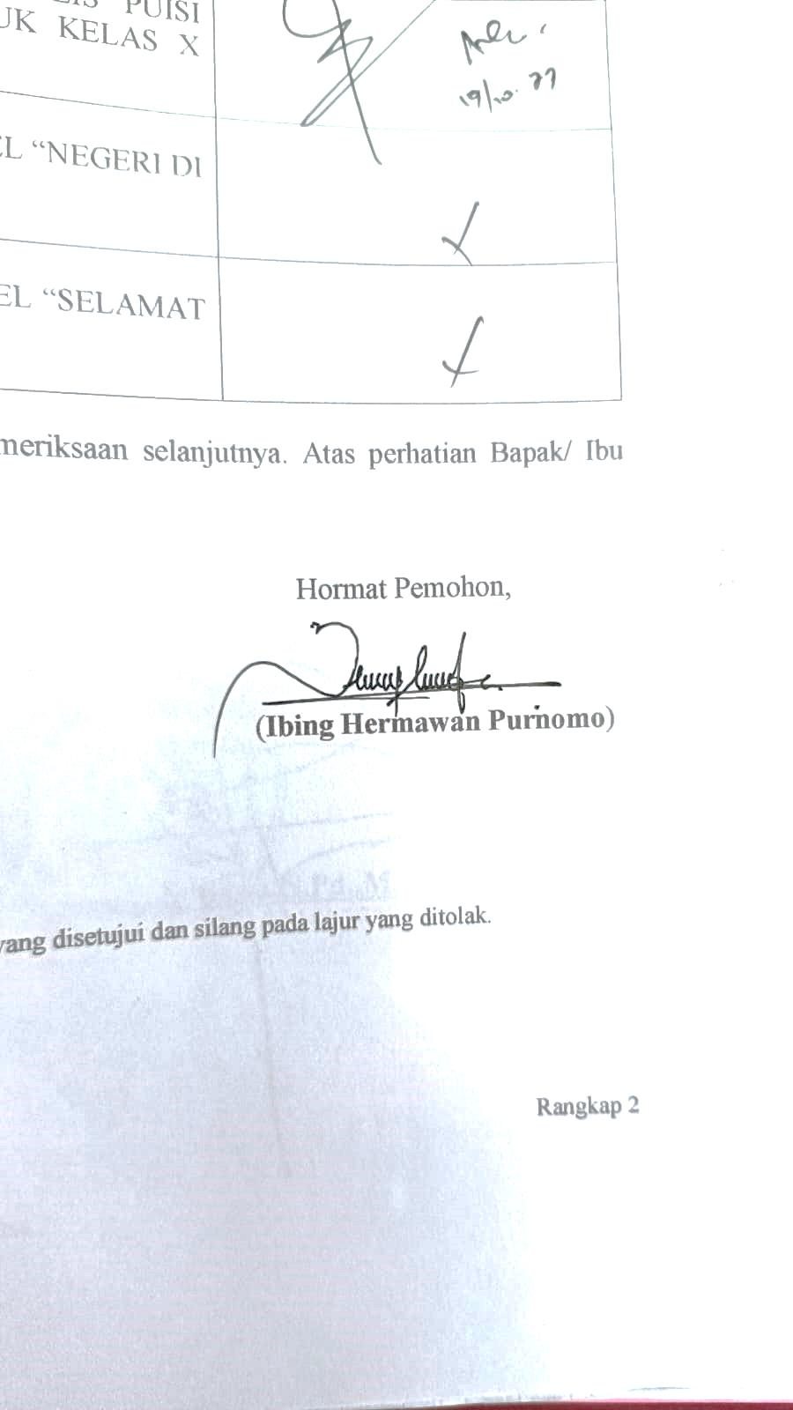

Ibing Hermawan Purnomo